**Práctica 0 - Básica**

Entramos a Odoo

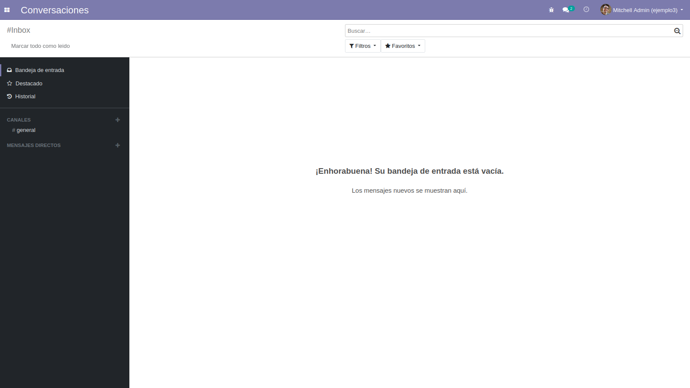

Activamos el modo desarrollador

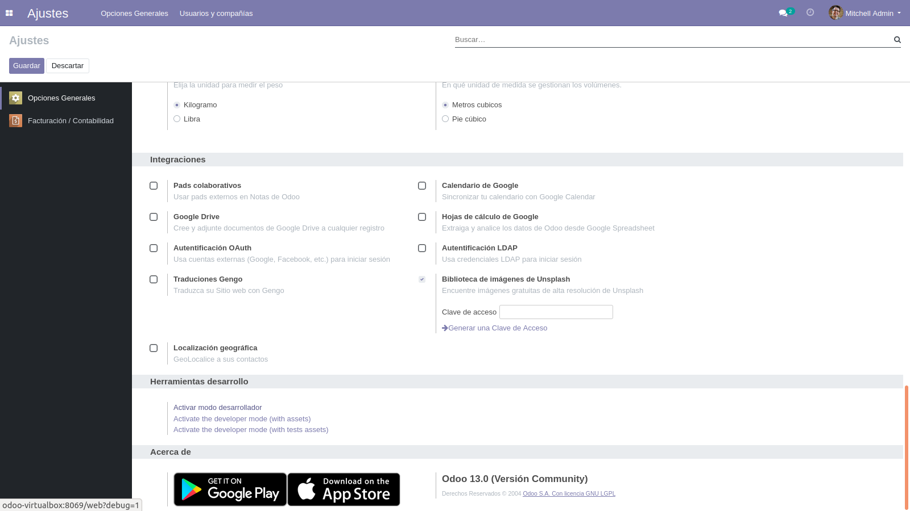

Hacemos click en el bichito

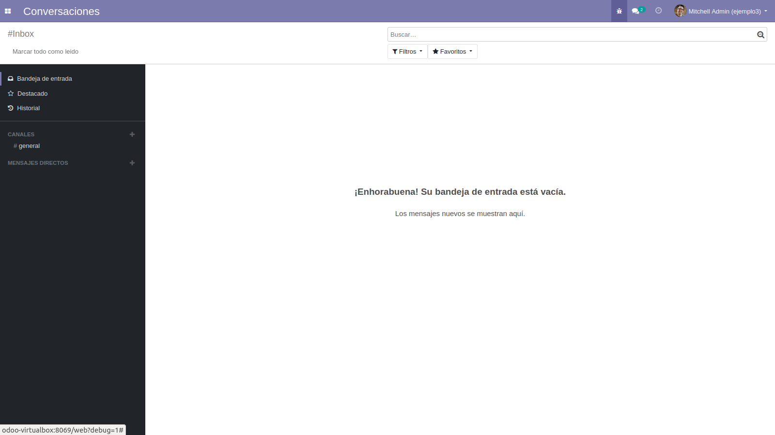

Accedemos como superusuario

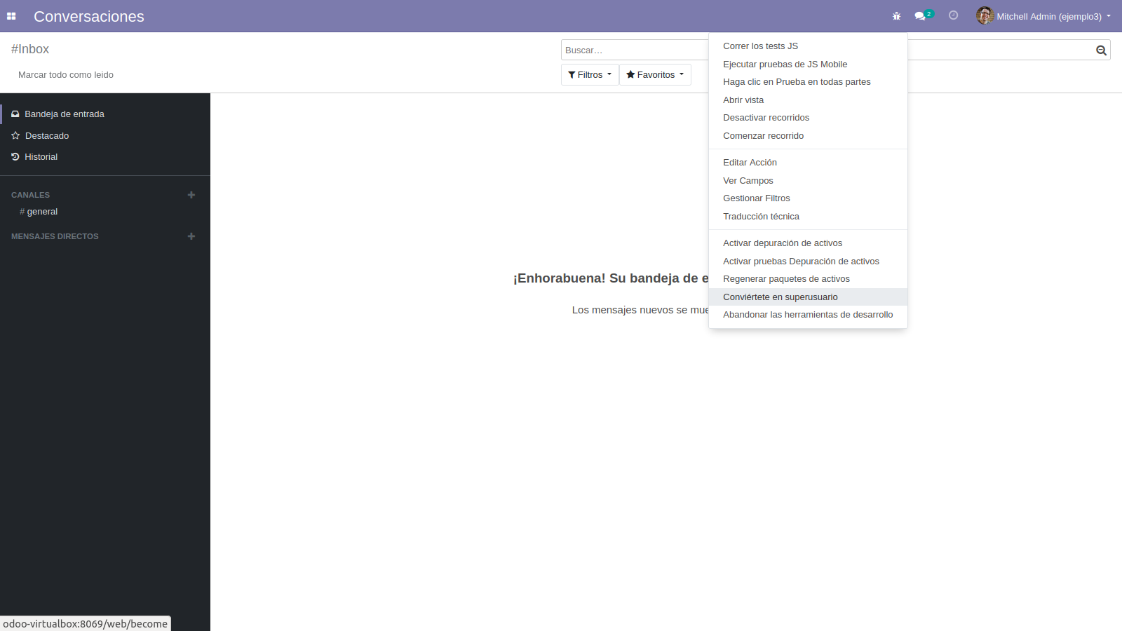

Nos cambia la interfaz

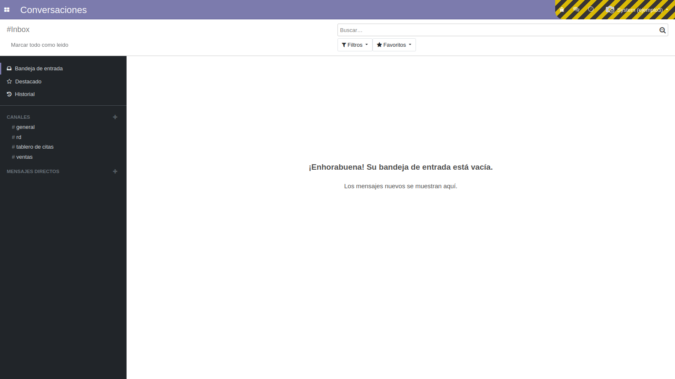

Buscamos e instalamos el módulo

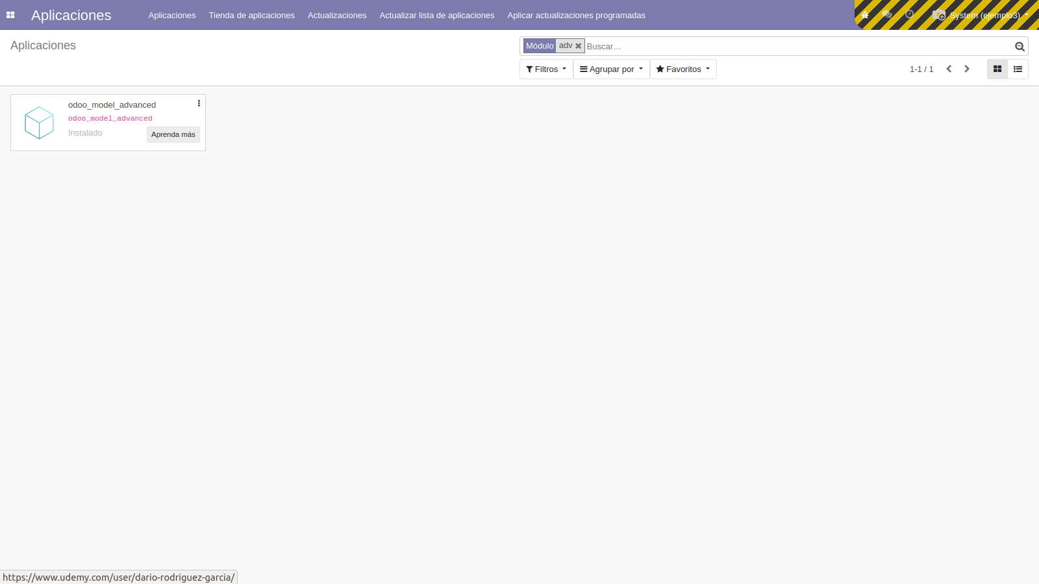

Accedemos a la aplicación

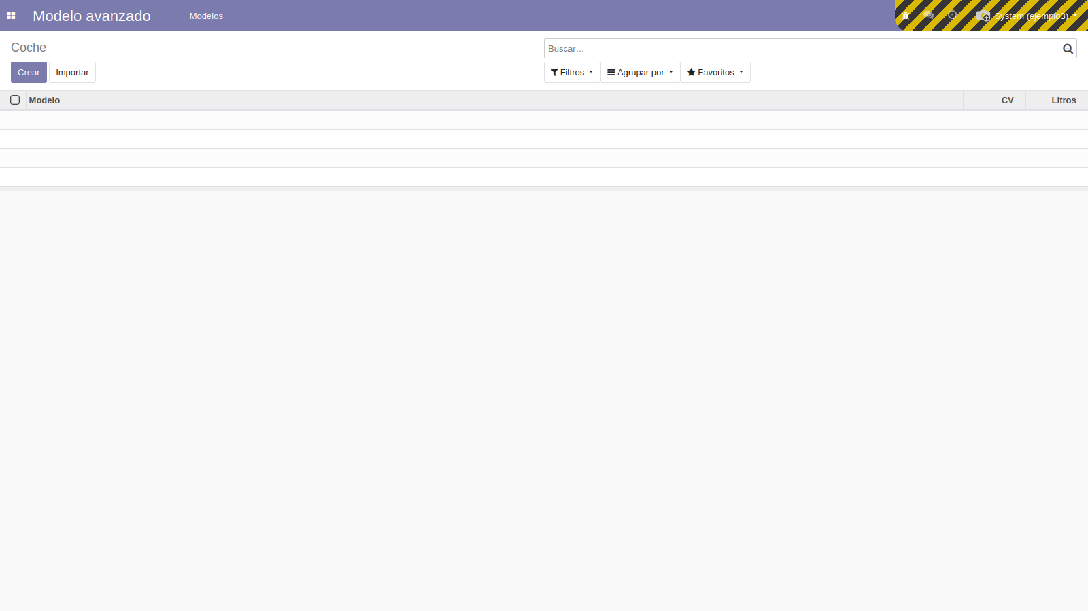

Creamos 5 coches

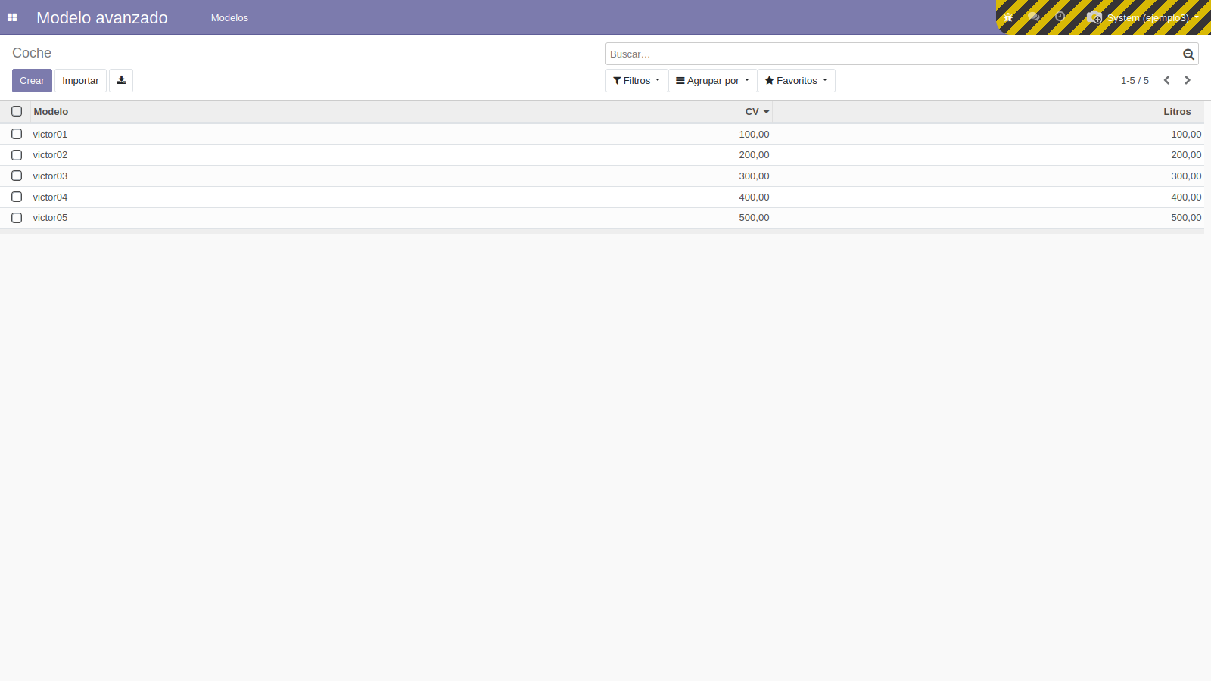

Codificamos

**Clase de Python:**

# -*- coding: utf-8 -*-

from odoo import models, fields, api, exceptions

class Car(models.Model):

_name = 'odoo_model_advanced.car'

_description = 'Coche'

name = fields.Char(string='Modelo')

number_plate = fields.Char(string='Matrícula')

cv = fields.Float(string='CV')

colour = fields.Char(string='Color')

fuel_litres = fields.Float(string='Litros')

new = fields.Boolean(string="Nuevo")

type = fields.Selection([

('trabajo', 'Trabajo'), ('particular', 'Particuliar'), ('alquiler', 'Alquiler')

], string="Tipo")

description = fields.Text(string="Descripción")

image = fields.Image(string="Imagen")

**Views.xml:**

<odoo>

<data>

<!-- Vista tree -->

<record id="view_odoo_model_advanced_car_tree" model="ir.ui.view">

<field name="name">view.odoo.model.advanced.car.tree</field>

<field name="model">odoo_model_advanced.car</field>

<field name="arch" type="xml">

<tree string="Coche">

<field name="name"/>

<field name="cv"/>

<field name="fuel_litres"/>

<field name="new"/>

<field name="type"/>

<field name="description"/>

<field name="image"/>

<!--<button name="method" string="Acción" class="oe_highlight" type="object"/>-->

</tree>

</field>

</record>

<!-- Acción para abrir vistas de los modelos -->

<record model="ir.actions.act_window" id="odoo_model_advanced_car">

<field name="name">Coche</field>

<field name="res_model">odoo_model_advanced.car</field>

<field name="view_mode">tree,form</field>

</record>

<!-- Menú item superior -->

<menuitem name="Modelo avanzado" id="odoo_model_advanced.menu_root"/>

<!-- Categorías de menú -->

<menuitem name="Modelos" id="odoo_model_advanced.menu_1" parent="odoo_model_advanced.menu_root"/>

<!-- Acciones del menú -->

<menuitem name="Coche" id="odoo_model_advanced.menu_car" parent="odoo_model_advanced.menu_1"

action="odoo_model_advanced_car"/>

</data>

</odoo>

Creamos 5 más

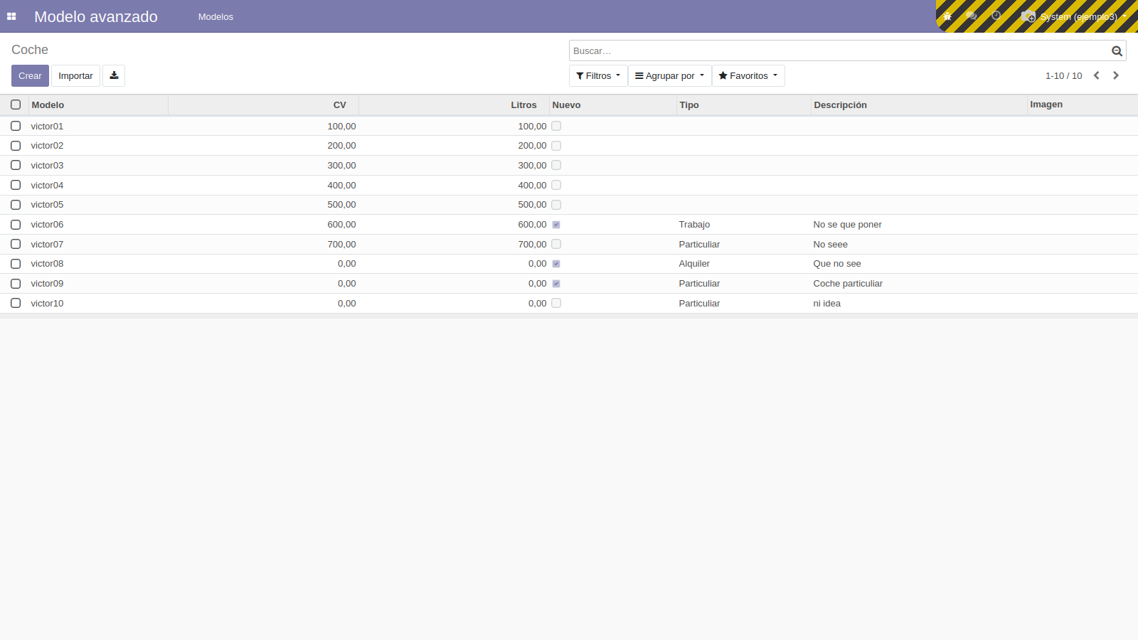

Comprobamos los nuevos campos en la base de datos

